Contenido

INTRODUCCIÓN 5

Capítulo 1: PROBLEMA DE INVESTIGACIÓN 6

1.1. ANTECEDENTES 6

1.2. DEFINICIÓN DEL PROBLEMA 7

1.2.1. SITUACIÓN PROBLEMÁTICA 8

1.2.2. SITUACIÓN DESEADA 8

1.3. OBJETIVOS 8

1.3.1. OBJETIVO GENERAL 8

1.3.2. OBJETIVOS ESPECÍFICOS 8

1.4. ALCANCE 9

1.4.1. MÓDULO ORGANIZACIÓN 9

1.4.2. MÓDULO PARAMETROS 9

1.4.3. MÓDULO INMUEBLE 9

1.4.4. MÓDULO COSTOS 9

1.5. TECNOLOGÍA 9

1.5.1. ESTRATEGIAS DE DESARROLLO DE SOFTWARE 9

1.5.2. HERRAMIENTAS 12

Capítulo 2: LA ORGANIZACIÓN 15

2.1. ANTECEDENTES GENERALES 15

2.2. MISIÓN 15

2.3. VISIÓN 15

2.4. ESTRUCTURA ORGANIZACIONAL 16

Capítulo 3: INMOBILIARIAS Y EL MERCADEO MULTINIVEL 17

3.1. EL MERCADO INMOBILIARIO 17

3.1.1. CARACTERÍSTICAS DEL MERCADO INMOBILIARIO 17

3.1.2. COMPONENTES DEL MERCADO INMOBILIARIO 17

3.2. MARKETING Y LA GESTIÓN INMOBILIARIA 18

3.3. MERCADEO MULTINIVEL 19

Capítulo 4: CAPTURA DE REQUISITOS 20

4.1. IDENTIFICAR ACTORES Y CASOS DE USO 20

4.1.1. ACTORES 20

4.1.2. CASOS DE USO 20

4.2. DETALLE DE CASOS DE USO 21

4.2.1. AUTORIZAR PUBLICACIÓN 21

4.2.2. GESTIONAR ESTRUCTURA 22

4.2.3. GESTIONAR AGENTE 23

4.2.4. GESTIONAR TIPO DE USUARIO 24

4.2.5. GESTIONAR USUARIO 25

4.2.6. GESTIONAR PERFIL 26

4.2.7. GESTIONAR REGLAS 27

4.2.8. ASIGNAR PRIVILEGIO 28

4.2.9. GENERAR BITÁCORA 29

4.2.10. GESTIONAR INMUEBLE 30

4.2.11. GESTIONAR PUBLICACIÓN 31

4.2.12. GESTIONAR COMISIÓN 32

4.2.13. GESTIONAR INGRESOS Y EGRESOS 33

4.2.14. VENDER INMUEBLE 34

4.3. INTERFAZ PROTOTIPO 35

4.3.1. AUTORIZAR PUBLICACIÓN 35

4.3.2. GESTIONAR ESTRUCTURA 35

4.3.3. GESTIONAR AGENTE 36

4.3.4. GESTIONAR TIPO DE USUARIO 36

4.3.5. GESTIONAR USUARIO 37

4.3.6. GESTIONAR PERFIL 37

4.3.7. GESTIONAR REGLAS 38

4.3.8. ASIGNAR PRIVILEGIO 38

4.3.9. GENERAR BITÁCORA 39

4.3.10. GESTIONAR INMUEBLE 39

4.3.11. GESTIONAR PUBLICACIÓN 40

4.4. DIAGRAMA GENERAL DE CASOS DE USO 41

Capítulo 5: ANÁLISIS 42

5.1. ANÁLISIS DE PAQUETES 42

5.1.1. Identificación de Paquetes 42

5.2. ANÁLISIS DE LA ARQUITECTURA 42

5.2.1. VISTA DE PAQUETES 42

5.2.2. DIAGRAMAS DE COMUNICACIÓN 44

Capítulo 6: DISEÑO 46

6.1. DISEÑO DE LA BASE DE DATOS 47

6.1.1. DISEÑO LÓGICO DE LA BASE DE DATOS 47

6.1.2. DISEÑO FÍSICO DE LA BASE DE DATOS 49

6.1.3. DIAGRAMA DE CLASES 54

6.2. DISEÑO DE DETALLE PROCEDIMENTAL 55

6.2.1. GESTIONAR AGENTE 55

6.2.2. GESTIONAR TIPO DE USUARIO 56

6.2.3. GESTIONAR USUARIO 57

Capítulo 7: IMPLEMENTACIÓN 58

Capítulo 8: PRUEBAS 59

BIBLIOGRAFÍA 60

ANEXOS 62

Lista de figuras

Figura 1: Arquitectura .NET 13

Figura 2: Logotipo de la Empresa INMOCRUZ 15

Figura 3: Estructura Organizacional INMOCRUZ 16

Figura 4: Diagrama General de Casos de Uso 39

Figura 5: Modelo de Dominio 45

Figura 6: Diagrama de Clases 54

Figura 7: Estructura organizacional de la red de marketing 70

Figura 8: Estructura organizacional de la red de marketing 70

# INTRODUCCIÓN

En el entorno actual, las empresas inmobiliarias buscan continuamente oportunidades de mejora que las haga más competitivas en el sector. Los sistemas de mercadeo multinivel, son una de las maneras de recibir ingresos de mayor crecimiento en los últimos años, ya que permite a través de un sistema de comisiones, crear su propia red y quitar el límite a las estructuras convencionales de venta.

Con este crecimiento, muchas empresas y personas, han encontrado en este sistema la plataforma ideal para incrementar sus mercados, zonas de distribución y gama de productos.

Ante tal magnitud de las empresas y personas en este tipo de mercadeo, se hace vital generar las herramientas tecnológicas para el adecuado soporte y control a toda su estructura de ventas.

Este proyecto busca solucionar uno de los problemas de las empresas con comercialización multinivel, el cual obedece al mercadeo de los productos, en este caso proyectos inmobiliarios para incrementar sus ganancias.

Otro de los objetivos globales es ofrecer una opción virtual de alta calidad que proporcione un apoyo tanto a la administración en una inmobiliaria, como a los agentes de ventas o clientes, respecto a tópicos relevantes de estas organizaciones como lo son la estructura y las comisiones obtenidas por parte de una venta realizada.

CAPITULO_1 PROBLEMA DE INVESTIGACIÓN

# PROBLEMA DE INVESTIGACIÓN

## DEFINICIÓN DEL PROBLEMA

Al ser un tipo de negocio bastante conocido que no necesita de mucha inversión al inicio, así como de personal e instalaciones, en los últimos años ha crecido la inquietud por este tipo de negocio.

Una de las limitaciones del estudio es que se abocó sólo a estudiar la estructura matemática de este tipo de empresas. Lo que no significa que, por dicha estructura, la empresa ya tenga garantizado su éxito, ya que hay otro tipo de factores que están involucrados, por ejemplo: los legales, los fiscales, los de liderazgo (muy importante en estas empresas), así como el más importante que es el producto que se ofrece, etc.

El nivel de competencia entre los grupos inmobiliarios por acaparar la preferencia del mercado, impulsan la búsqueda de nuevas alternativas de venta, tales como: promociones y campañas publicitarias.

El objetivo del mercadeo multinivel es organizar y recompensar a los agentes de venta en una estructura de mercadeo que está comprendido por empresarios independientes, quienes reciben compensación por las ventas propias y por las ventas de las personas que incorporan al negocio.

Al ser el multinivel un canal de comercialización basado en la captación masiva de vendedores, el éxito de su administración está en gran parte determinado por las políticas y el uso de la información en cada organización.

Como podremos observar al concluir la lectura del presente trabajo, este tipo de sistemas son más complejos que los simples cálculos elementales, así como, se ha demostrado que se pueden elaborar cálculos para que el rendimiento del sistema sea óptimo.

### SITUACIÓN PROBLEMÁTICA

Hasta la fecha, la empresa INMOCRUZ, lleva a cabo el mercadeo de sus productos de manera tradicional, a través de la red social “Facebook” en el cual publican una fotografía del inmueble con sus características más relevantes. Esta forma de mercadeo no les genera los resultados esperados como empresa. Además, todos estos detalles de la creación de cada imagen por inmueble les toma bastante tiempo como también el manejo de información de la administración de sus inmuebles, los agentes de ventas y las comisiones generado por las ventas realizadas, Todos ellos son realizados con Excel y Word.

### SITUACIÓN DESEADA

El presente proyecto busca ofrecer una alternativa de solución a la empresa INMOCRUZ, con una propuesta de mercadeo actual para apoyar la administración y mejorar el servicio de los inmuebles; Utilizando una estructura Multinivel en el cual los agentes colaboraran de manera directa a través de la empresa. De esta manera, la empresa como tal puede acercarse al cumplimiento de sus objetivos.

## OBJETIVOS

### OBJETIVO GENERAL

Desarrollar un software para la gestión de inmuebles, parámetros, comisiones y mercadeo en empresas inmobiliarias.

### OBJETIVOS ESPECÍFICOS

* Recopilar información de las actividades realizadas en empresas inmobiliarias, mediante entrevistas estructuradas para la implementación del software.
* Realizar el análisis de los requerimientos definidos, con el propósito de entender el problema y describir de manera completa lo que el sistema debe hacer.
* Realizar el diseño del sistema con el objetivo de describir como deberá ser implementado el sistema, satisfaciendo los requisitos del mismo.
* Determinar la posición de la Venta Directa en los sectores productivos, en el cual pueda fortalecerse el uso de un software.
* Realizar pruebas del sistema de información, para verificar que cumpla con las exigencias especificadas.

## METODOLOGÍA

El uso de un proceso de desarrollo de software, también denominado ciclo de vida del desarrollo de software, facilita el proceso de construcción y explotación de aplicaciones ya que determina el orden de las fases y procesos involucrados en el desarrollo y evolución del software, además de establecer los criterios que provocan la transición entre una fase y otra.

El ciclo de vida utilizado para el desarrollo de este proyecto es el Proceso Unificado de Desarrollo (PUDS).

El proceso unificado de desarrollo es un tipo de metodología tradicional empleada en el desarrollo de software.

El Proceso Unificado se basa en componentes, lo que significa que el sistema en construcción está hecho de componentes de software interconectados por medio de interfaces bien definidas.

El Proceso Unificado usa el Lenguaje de Modelado Unificado (UML) en la preparación de todos los planos del sistema. De hecho, UML es una parte integral del Proceso Unificado, fueron desarrollados a la par.

Los aspectos distintivos del Proceso Unificado están capturados en tres conceptos clave: dirigido por casos de uso, centrado en la arquitectura, iterativo e incremental. Esto es lo que hace único al Proceso Unificado.

Se implementará esta metodología dando mayor importancia en las fases que se indicaran a continuación:

### Fase de Inicio

En la fase de inicio se tomará el tiempo necesario para recolectar la información necesaria acerca de las empresas que trabajan con este tipo de negocio (Inmocruz), se tratara de entender la mayoría del proceso de negocio.

También se pondrá énfasis en el flujo de trabajo: Captura de Requisitos, se buscará definir los requisitos funcionales de manera puntual y sin ambigüedad, se detallará la mayoría de los requerimientos tomando en cuenta la prioridad, también se desarrollarán algunos prototipos.

Resultado esperado:

* Requisitos funcionales y no funcionales.
* Lista actores y casos de uso.
* Detalle de Casos de Uso.
* Prototipos de al menos 4 Casos de Uso.
* Diagrama general de casos de uso
* Realización de al menos 4 Casos de Uso, vista de análisis.
* Realización de al menos 4 Casos de Uso, vista de diseño.

### Elaboración

En esta fase se nos centraremos en especificar todos los casos de uso de manera puntual y sin ambigüedad, se detallará cada requerimiento de forma que no quede dudas sobre el proceso, también se terminaran los prototipos.

Se buscará empezar con el diseño del sistema, identificando los paquetes con todos sus requerimientos y sus dependencias, también se realizarán los esquemas de algunos casos de uso para ir conociendo la interacción que tendrá el sistema.

Resultado esperado:

* Detalle y prototipos de casos de uso (completado)
* Diagrama general de casos de uso.
* Especificación de la arquitectura (completada).
* Realización de los casos de uso vista de análisis (Diagrama de colaboración).
* Especificación de la arquitectura (Diagrama de paquetes).
* Realización de caso de uso (prioridad media) vista de diseño (Diagrama de clases dinámicas y de secuencia).

### Construcción

El objetivo a seguir en esta fase será llevar al sistema a una operatividad inicial poniendo un énfasis total en el flujo de trabajo: Implementación y un cierto grado en prueba. Con el fin de poder evidenciar la funcionalidad del sistema.

Resultado esperado:

* Realización de casos de uso vista de análisis (Terminado).
* Realización de caso de uso vista de diseño (Terminado).
* Implementación de los subsistemas bajo la arquitectura definida.
* Integración del sistema.
* Traducción de los modelos de diseño a lenguaje de programación.

## ALCANCE

El bot será capaz de buscar noticias, empleos, pronóstico del clima y tipo de cambio, basados en la información que tiene EL DEBER en su base de datos.

### Requisitos Funcionales

* Buscar Noticias.- El bot será capaz de mostrar las noticias publicadas en la página y periódico “El Deber”. Se podrá buscar los siguientes tipos de noticias: titulares, locales, nacionales, internacionales, deportes, sociales, economía.
* Buscar Empleo.- A través de la plataforma el usuario podrá buscar empleo en la ciudad de Santa Cruz, se podrá elegir entre diferentes ramas de empleo disponibles en la página de empleos de El Deber.
* Obtener Pronostico del Clima.- Función encargada de mostrar el clima actual de Santa Cruz de la Sierra, además se podrá obtener un pronóstico del clima de 3 días.
* Obtener Tipo de Cambio.- Se encarga de mostrar al usuario el tipo de cambio actual en bolivianos de las siguientes monedas: dólar, real, euro.

### Requisitos No Funcionales

* Ayuda de Comandos.- Se encargara de ayudar a los usuarios mostrando los comandos disponibles para utilizar correctamente el bot.
* Suscripción.- Función que se le proporcionara al usuario para habilitar o deshabilitar las notificaciones diarias sobre noticias nuevas.

CAPITULO_2 LA ORGANIZACIÓN

# LA ORGANIZACIÓN

## ANTECEDENTES GENERALES

Inmocruz es una empresa que cuenta con promotores de bienes inmuebles, con proyectos de gran interés para la clientela cruceña, como la podemos denotar en la figura 2 que contiene el logo de la empresa que tiene una cruz el cual es símbolo del departamento de Santa Cruz de la Sierra.

Cuentan con una amplia experiencia en el asesoramiento de empresas para el desarrollo de proyectos inmobiliarios, dedicados a construir para asegurar el futuro o crear alternativas para ofertar una vivienda que ofrezca confort y comodidad a sus clientes.



Figura 2: Logotipo de la Empresa INMOCRUZ

## MISIÓN

Con una visión estratégica orientamos las gestiones necesarias para lograr respuestas satisfactorias a nuestros clientes.

## VISIÓN

Inmocruz, desea ser un referente a nivel nacional por el profesionalismo que nos caracteriza. Ser una red de inmobiliarias con capacidad de crecimiento, innovación y liderazgo.

Deseamos ser formadores de agentes inmobiliarios, crear redes internacionales de trabajo y desarrollar proyectos inmobiliarios.

## ESTRUCTURA ORGANIZACIONAL

Figura 3: Estructura Organizacional INMOCRUZ

CAPITULO_3 INMOBILIARIAS Y EL MERCADEO MULTINIVEL

# INMOBILIARIAS Y EL MERCADEO MULTINIVEL

## EL MERCADO INMOBILIARIO

Los bienes inmuebles son tangibles y, en general, son todas aquellas posesiones que no pueden moverse por sí mismos ni ser trasladados de un lugar a otro, sin ocasionar daños a la estructura física de los mismos.

El mercado de bienes inmuebles se clasifica en: 1) Primario cuando se refiere a inmuebles nuevos nunca habitados y 2) Secundario cuando se trata de viviendas usadas que ya han servido como morada. Este mercado se justifica por la demanda generada por las personas o familias expuestas a cambios de domicilio, de condiciones laborales y de empleo, de situación demográfica o socioeconómica.

### CARACTERÍSTICAS DEL MERCADO INMOBILIARIO

El mercado inmobiliario tiene características particulares que lo diferencian de otros:

1. La vivienda satisface una necesidad humana básica: el resguardo.
2. Las viviendas son bienes heterogéneos, tienen un conjunto de atributos que diferencia una unidad respecto a otra.

### COMPONENTES DEL MERCADO INMOBILIARIO

El mercado inmobiliario está formado por tres componentes: el producto, que constituye el bien inmueble; los vendedores o las partes deseosas en venderlos y que constituyen la oferta; y los compradores o las partes interesadas en adquirirlos y que constituyen la demanda.

#### La oferta de bienes inmuebles

La oferta se refiere a la cantidad total de bienes inmuebles que se pueden y se están dispuestos a vender o arrendar a distintos niveles de precio en un determinado período de tiempo. De manera que la oferta la constituyen no sólo los nuevos desarrollos urbanísticos, sino también los inmuebles ya usados para la reventa.

#### La demanda de bienes inmuebles

La demanda la constituyen la cantidad total de individuos que quieren y pueden adquirir un bien inmueble o rentarlo, a los distintos niveles de precio en un determinado periodo de tiempo. Así, la sumatoria de las demandas individuales conformaría la demanda total.

## MARKETING Y LA GESTIÓN INMOBILIARIA

El término “Gestión” hace referencia a la acción de realizar diligencias conducentes al logro de un negocio o de un deseo específico. En consecuencia, “Gestión Inmobiliaria” podemos definirla como el conjunto de acciones y diligencias que realizamos para que los clientes se motiven a adquirir las propiedades que los clientes propietarios nos han encomendado para su promoción y venta.

El “Proceso Inmobiliario” que va desde la captación de un Inmueble hasta el cierre de la venta y el servicio de pos-venta; toda una gama de acciones donde indudablemente entra a jugar un papel muy importante el Marketing.

El Marketing es uno solo, ya que sus bases no cambian; cuando escuchamos Marketing Visual, Marketing de Servicios, Marketing Inmobiliario, Marketing de Lealtad, Marketing 2.0 y otros, la diferencia está en las Herramientas que usamos, las cuales difieren entre uno y otro; es diferente el Marketing Mix que usamos e incluso, la globalización de la economía, la tecnología y el Internet, hoy están generando efectos importantes sobre la sociedad, pues se han modificado los hábitos, costumbres, necesidades, forma de vivir y otros factores, que hacen que el mercado cambie con mayor rapidez que el Marketing, y hace necesario el uso de nuevas herramientas.

Cuando entramos ya al tema de Marketing Inmobiliario, nos encontramos que sus bases, no cambian, pues seguimos usando los mismos sistemas y tácticas para estudiar el Mercado, y poder diseñar las Estrategias: a) STP: Para entender el Mercado; b) Las 4P: Para entender al Propietario y su Inmueble; c) Las 4C: Para entender al Comprador Potencial; lo que si cambia son las herramientas y desde luego la aplicación del Marketing Mix, pues en nuestro caso, reviste gran importancia herramientas como la Captación Inmobiliaria, la Intermediación Inmobiliaria, y precisamente la Gestión Inmobiliaria.

Las Empresas Inmobiliarias necesitan diseñar Estrategias de Marketing para actuar con su Gestión Inmobiliaria de una manera totalmente diferente a la tradicional para lograr que los Clientes Compradores Potenciales se motiven a adquirir las propiedades que los Clientes Propietarios les han encomendado para su promoción y venta; para lograr captaciones de inmuebles vendibles o encontrar Compradores Potenciales. Hoy las acciones de la Gestión Inmobiliaria están cambiando, con los cambios del mercado, pues el Internet y las nuevas tecnologías están generando una evolución extraordinaria en la actividad inmobiliaria, y cada día aumenta el protagonismo de nuestro cliente, Propietario y Comprador Potencial, hoy ya no basta un clasificado, una pancarta e incluso de nada sirve una Web como simple vitrina si no hay una estrategia en Internet.

Hoy más que nunca se requiere el apoyo del Marketing en el proceso inmobiliario, para que la Gestión Inmobiliaria se guíe con una estrategia y un plan de acción acorde a la evolución del Mercado Inmobiliario, pues se requiere conocer bien el comportamiento del mercado, el perfil del Propietario, el perfil del Comprador Potencial y otros factores de gran importancia, para que sus acciones logren la realización de un negocio acertado y la obtención de un deseo o requerimiento. La Gestión Inmobiliaria necesita la orientación de Marketing para que sus acciones sean efectivas.

## MERCADEO MULTINIVEL

El mercadeo multinivel es una táctica de venta que se utiliza hace ya varias décadas y consiste en la creación de una red que se compone por un consumidor que se asocia a una empresa obteniendo un código que lo autoriza para ser distribuidor de sus productos, código con el cual puede adquirir dichos productos directamente del fabricante a precios más accesibles.

Algunas personas se asocian solo por el beneficio de consumir esos productos, que les dieron excelentes resultados, a precios con descuento y otras aparte de esto, para comercializarlos y obtener ganancias con su venta.

Además, el código de afiliado lo autoriza también a obtener un porcentaje de la ganancia de las personas que afilien debajo de ella para que a su vez consuman o comercialicen los productos.

De esta forma el distribuidor afiliado gana por el ahorro que hace en su consumo, por el porcentaje por vender los productos, por el porcentaje por la venta de las personas que se afiliaron bajo su auspicio hasta el nivel de profundidad que determina cada empresa de multinivel además de bonificaciones y regalías de acuerdo a sus normas establecidas.

De esta manera cada integrante puede construir y dirigir su fuerza de venta reclutando, motivando y entrenando a otros para que hagan lo mismo que él, construyendo así su propia organización.

CAPITULO_4

FASE DE INICIO

CAPTURA DE REQUISITOS

# CAPTURA DE REQUISITOS

## DESCRIPCIÓN

Durante este flujo de trabajo se identificarán las necesidades del cliente en términos de requisitos, vale decir, se definirá el alcance del proyecto en términos de requisitos funcionales del mismo, así como también se llevará a cabo la identificación y detalle de los requisitos no funcionales del proyecto.

## IDENTIFICAR ACTORES Y CASOS DE USO

### ACTORES

**A1. Directorio:** Es la persona encargada de la empresa, tiene la autoridad suficiente para gestionar los datos de la misma, además es el que aprueba cualquier publicación realizada por los actores.

**A2: Agente:** Son las personas pertenecientes a algún nivel en específico de la estructura. Necesitan de la aprobación del directorio para realizar alguna publicación o modificación realizada a un inmueble.

### CASOS DE USO

1. Autorizar Publicación
2. Gestionar Estructura
3. Gestionar Agente
4. Gestionar Tipo de Usuario
5. Gestionar Usuario
6. Gestionar Perfil
7. Gestionar Reglas
8. Asignar Privilegio
9. Generar Bitácora
10. Gestionar Inmueble
11. Gestionar Publicación
12. Gestionar Comisión
13. Gestionar Ingresos y Egresos
14. Vender Inmueble

## DETALLE DE CASOS DE USO

### AUTORIZAR PUBLICACIÓN

|  |  |
| --- | --- |
| Caso de Uso | CU1. Autorizar Publicación |
| Propósito | Realizar la aprobación de cualquier modificación realizada por el agente. |
| Descripción | Proceso que se lleva a cabo para determinar si la modificación, inserción de un nuevo inmueble u otra transacción que realizo el agente, está acorde a las exigencias de la empresa. |
| Actores | Directorio |
| Actor Iniciador | Directorio |
| Precondición |  |
| Proceso | 1. Publicación    1. Publicaciones Pendientes       1. Seleccionar la publicación pendiente por autorizar, para realizar la aprobación o rechazarla. |
| Postcondición | Ninguno. |
| Excepciones | 1.1.1. Seleccionar una opción errónea para la publicación |

### GESTIONAR ESTRUCTURA

|  |  |
| --- | --- |
| Caso de Uso | CU2. Gestionar Estructura |
| Propósito | Realizar la gestión de la estructura multinivel de la empresa . |
| Descripción | Proceso que es llevado a cabo por parte del agente al momento de crear un nuevo agente, como un nodo hijo del mismo. El directorio puede tener una vista de la estructura en su totalidad, mientras que el agente tiene una vista limitada. |
| Actores | Directorio, Agente |
| Actor Iniciador | Directorio, Agente |
| Precondición | CU3. Gestionar Agente |
| Proceso | 1. Estructura general    1. Seleccionar el nodo (agente).   Opciones del nodo:   * Mostrar datos del nodo  1. Estructura agente   Muestra a detalle los hijos que pertenecen al agente que ingresa al sistema.   * 1. Seleccionar el nodo (agente) a gestionar.   Opciones del nodo:   * Mostrar datos del nodo * Adicionar nuevo nodo (agente) * Modificar nodo * Eliminar nodo |
| Postcondición | CU1. Autorizar Publicación |
| Excepciones | Ninguna |

### GESTIONAR AGENTE

|  |  |
| --- | --- |
| Caso de Uso | CU3. Gestionar Agente |
| Propósito | Realizar la gestión de los agentes que pertenecen a la empresa. |
| Descripción | Proceso que es llevado a cabo en la empresa cuando una nueva persona llega a ser un agente o se realiza la modificación de sus datos. |
| Actores | Agente |
| Actor Iniciador | Agente |
| Precondición | Ninguna |
| Proceso | 1. Nuevo Agente   1.1. Ingresar los datos requeridos por el sistema.  1.2. Guardar Agente.   1. Modificar Agente   2.1. Seleccionar a un determinado agente de la tabla para modificar sus datos.  2.2. Ingresar los datos para realizar la modificación.  2.3. Modificar Agente.   1. Eliminar Agente |
| Postcondición | CU1. Autorizar Publicación |
| Excepciones | 1.1. Los datos ingresados son inválidos. |

### GESTIONAR TIPO DE USUARIO

|  |  |
| --- | --- |
| Caso de Uso | CU4. Gestionar Tipo de Usuario |
| Propósito | Realizar la gestión de los tipos de usuarios que tienen acceso al sistema. |
| Descripción | Proceso que es llevado a cabo para agrupar a determinados usuarios, los cuales tendrá acciones particulares para con el sistema. |
| Actores | Directorio |
| Actor Iniciador | Directorio |
| Precondición | Ninguna |
| Proceso | 1. Nuevo Tipo de Usuario   1.1. Ingresar los datos requeridos por el sistema.  1.2. Guardar Tipo de Usuario.   1. Modificar Tipo de Usuario   2.1. Seleccionar a un determinado tipo de usuario de la tabla para modificar sus datos.  2.2. Ingresar los datos para realizar la modificación.  2.3. Modificar Tipo de Usuario.   1. Eliminar Tipo de Usuario |
| Postcondición | CU8. Asignar Privilegio |
| Excepciones | 1.1. Los datos ingresados son inválidos. |

### GESTIONAR USUARIO

|  |  |
| --- | --- |
| Caso de Uso | CU5. Gestionar Usuario |
| Propósito | Realizar la gestión de los usuarios que tienen acceso al sistema. |
| Descripción | Proceso que es llevado a cabo para administrar a los usuarios que tienen acceso al sistema. |
| Actores | Directorio |
| Actor Iniciador | Directorio |
| Precondición | CU3. Gestionar Agente |
| Proceso | El usuario se crea al momento de que este es registrado como agente dentro del sistema.   1. Modificar Usuario   2.1. Seleccionar a un determinado usuario de la tabla para modificar sus datos.  2.2. Ingresar los datos para realizar la modificación.  2.3. Modificar Usuario.   1. Eliminar Usuario |
| Postcondición | Ninguna |
| Excepciones | 1.1. Los datos ingresados son inválidos. |

### GESTIONAR PERFIL

|  |  |
| --- | --- |
| Caso de Uso | CU6. Gestionar Perfil |
| Propósito | Realizar la gestión del perfil perteneciente a un usuario. |
| Descripción | Proceso que es llevado a cabo cuando se realizar la modificación del perfil del usuario que accede al sistema como tal. |
| Actores | Agente |
| Actor Iniciador | Agente |
| Precondición | CU3. Gestionar Agente |
| Proceso | 1. Modificar Perfil   1.1. Modifica los datos anteriores del sistema.  1.2. Modificar Perfil |
| Post-condición | Ninguna |
| Excepciones | 1.1. Los datos ingresados son inválidos. |

### GESTIONAR REGLAS

|  |  |
| --- | --- |
| Caso de Uso | CU8. Asignar Privilegio |
| Propósito | Realizar la asignación de privilegios a un tipo de usuario existente en el sistema . |
| Descripción | Proceso que es llevado a cabo por el Directorio donde este asina distintos privilegios a los tipos de usuario que existen en el sistema. |
| Actores | Directorio |
| Actor Iniciador | Directorio |
| Precondición | CU4. Gestionar Tipo de Usuario |
| Proceso | 1. Asignar Privilegios  1.1. Seleccionar un tipo de usuario  1.2. Asignar privilegios  1.3. Guardar Asignación |
| Postcondición | Ninguna |
| Excepciones | 1.2. Error por parte del directorio al momento de asignar los privilegios. |

### ASIGNAR PRIVILEGIO



|  |  |
| --- | --- |
| Caso de Uso | CU8. Asignar Privilegio |
| Propósito | Realizar la asignación de privilegios a un tipo de usuario existente en el sistema . |
| Descripción | Proceso que es llevado a cabo por el Directorio donde este asina distintos privilegios a los tipos de usuario que existen en el sistema. |
| Actores | Directorio |
| Actor Iniciador | Directorio |
| Precondición | CU4. Gestionar Tipo de Usuario |
| Proceso | 1. Asignar Privilegios  1.1. Seleccionar un tipo de usuario  1.2. Asignar privilegios  1.3. Guardar Asignación |
| Post-condición | Ninguna |
| Excepciones | 1.2. Error por parte del directorio al momento de asignar los privilegios. |

### GENERAR BITÁCORA

|  |  |
| --- | --- |
| Caso de Uso | CU9. Generar Bitácora |
| Propósito | Realizar la generación de la bitácora del sistema. |
| Descripción | Proceso que permite la generar la bitácora a detalle de los procesos realizados en el sistema en un tiempo determinado. |
| Actores | Directorio |
| Actor Iniciador | Directorio |
| Precondición | Ninguna |
| Proceso | 1. Generar Bitácora  1.1. Seleccionar una fecha en especifico  1.2. Generar |
| Postcondición | Ninguna |
| Excepciones | Ninguna |

### GESTIONAR INMUEBLE

|  |  |
| --- | --- |
| Caso de Uso | CU10. Gestionar Inmueble |
| Propósito | Realizar la gestión de los inmuebles que la empresa oferta. |
| Descripción | Gestionar los inmuebles que la empresa tendrá a disposición, permitiendo la inserción de un nuevo inmueble, realizar modificaciones al mismo y cambiar su estado una vez realizada la venta del inmueble o propiedad. |
| Actores | Directorio, Agente |
| Actor Iniciador | Directorio, Agente |
| Precondición | Ninguna |
| Proceso | 1. Nuevo Inmueble    1. Ingresar los datos requeridos para la ingresar un nuevo inmueble en el sistema.    2. Guardar 2. Modificar Inmueble    1. Seleccionar inmueble a modificar de la lista visualizada.    2. Ingresar datos para la modificación del inmueble seleccionado.    3. Modificar. 3. Eliminar Inmueble    1. Seleccionar un inmueble de la lista visualizada.    2. Eliminar. |
| Postcondición | CU1. Autorizar Publicación |
| Excepciones | Ninguna |

### GESTIONAR PUBLICACIÓN

|  |  |
| --- | --- |
| Caso de Uso | CU11. Gestionar Publicación |
| Propósito | Realizar la gestión de la publicación de inmuebles. |
| Descripción | Proceso en el cual el agente podrá tener a detalle el estado en el cual se encuentran los inmuebles de la empresa que serán ofertados por él. |
| Actores | Agente |
| Actor Iniciador | Agente |
| Precondición | CU10. Gestionar inmueble |
| Proceso | 1. Lista Inmuebles    1. Seleccionar inmueble para ver información a detalle |
| Postcondición | CU14. Vender Inmueble |
| Excepciones | Ninguna |

### GESTIONAR COMISIÓN

|  |  |
| --- | --- |
| Caso de Uso | CU12. Gestionar Comisión |
| Propósito | Realizar la gestión de la comisión de los agentes de la empresa. |
| Descripción | Proceso en el cual el directorio realiza la agnación de comisión a los agentes de la empresa, de acuerdo al nivel en que se encuentra y la venta de un inmueble que él o uno de sus nodos hijos haya realizado. |
| Actores | Directorio |
| Actor Iniciador | Directorio |
| Precondición | CU2. Gestionar Estructura |
| Proceso | 1. Comisiones    1. Seleccionar un nivel de la estructura    2. Ingresar los datos requeridos por el sistema    3. Guardar |
| Postcondición | Ninguna |
| Excepciones | 1.2. Error al ingresar los datos en el sistema |

### GESTIONAR INGRESOS Y EGRESOS

|  |  |
| --- | --- |
| Caso de Uso | CU13. Gestionar Ingresos y Egresos |
| Propósito | Realiza el seguimiento de los ingresos y egresos generados por la empresa. |
| Descripción | Gestiona los ingresos económicos realizados por la venta de inmuebles y de los egresos que tiene la empresa por medio del pago de comisiones a los agentes afectados por la venta del inmueble. |
| Actores | Directorio |
| Actor Iniciador | Directorio |
| Precondición | Ninguna |
| Proceso | 1. Ingresos   Muestra a detalle el ingreso que tuvo la empresa en un lapso de tiempo.   1. Egresos   Muestra a detalle los egresos de la empresa en un lapso de tiempo. |
| Postcondición | Ninguna |
| Excepciones | Ninguna |

### VENDER INMUEBLE



|  |  |
| --- | --- |
| Caso de Uso | CU14. Vender Inmueble |
| Propósito | Realiza la venta de un inmueble ofertado por la empresa. |
| Descripción | Proceso que se lleva a cabo por parte del agente para realizar la venta de un inmueble o propiedad que la empresa dispone. |
| Actores | Agente |
| Actor Iniciador | Agente |
| Precondición | CU10. Gestionar Inmueble |
| Proceso | 1. Lista Inmuebles   1.1. Seleccionar inmueble  1.2. Verificar estado  1.3. Realizar venta |
| Postcondición | CU1. Autorizar Publicación |
| Excepciones | Ninguna |

## INTERFAZ PROTOTIPO

### AUTORIZAR PUBLICACIÓN

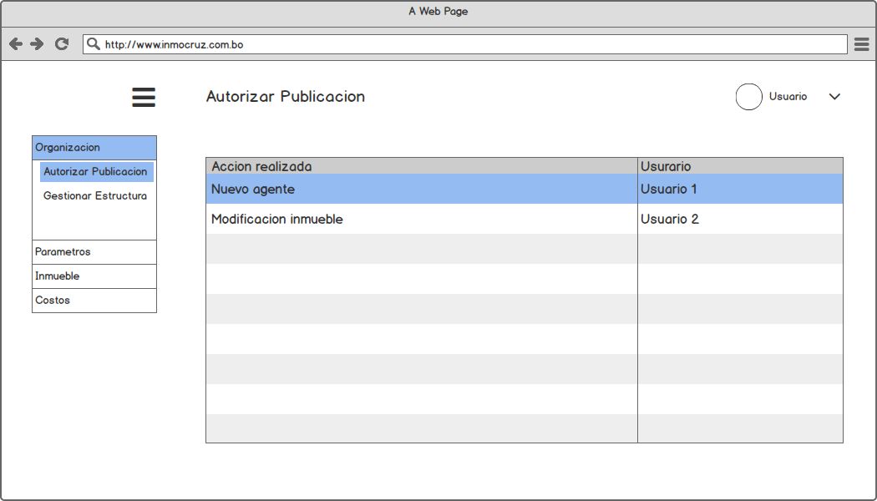

### GESTIONAR ESTRUCTURA

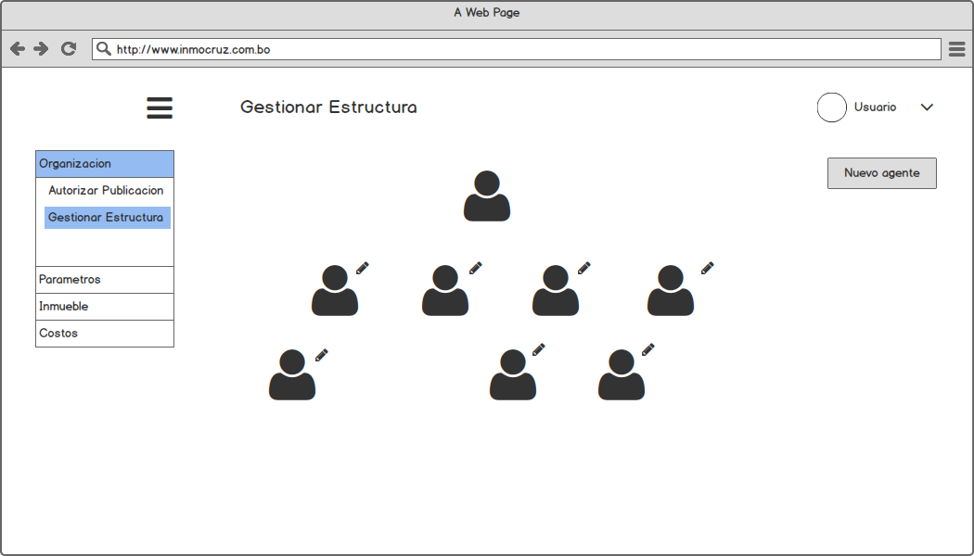

### GESTIONAR AGENTE

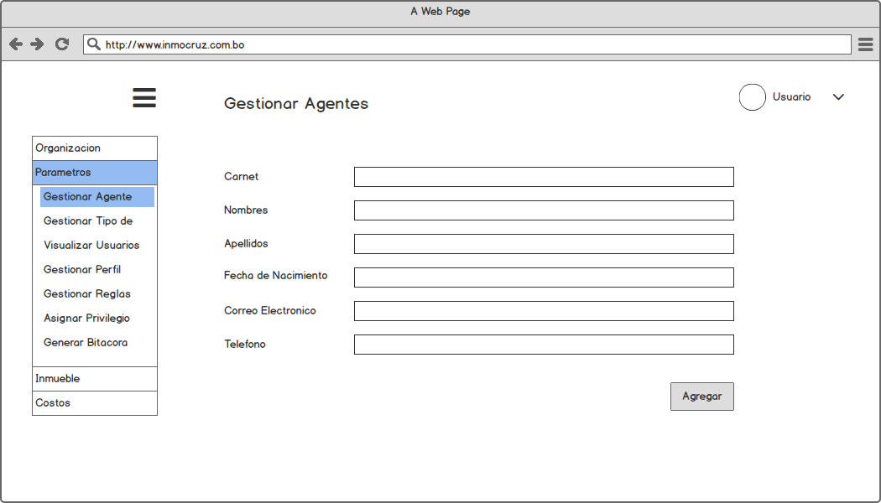

### GESTIONAR TIPO DE USUARIO

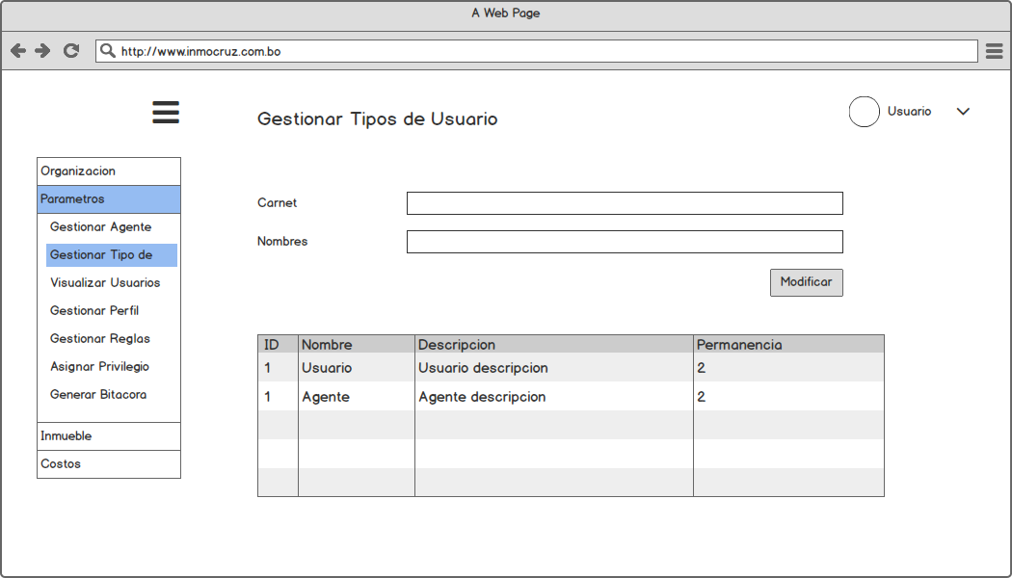

### GESTIONAR USUARIO

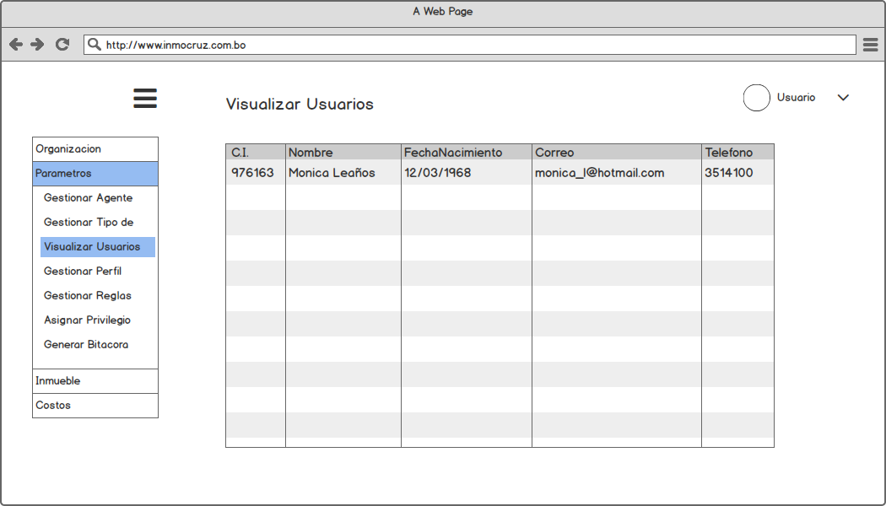

### GESTIONAR PERFIL

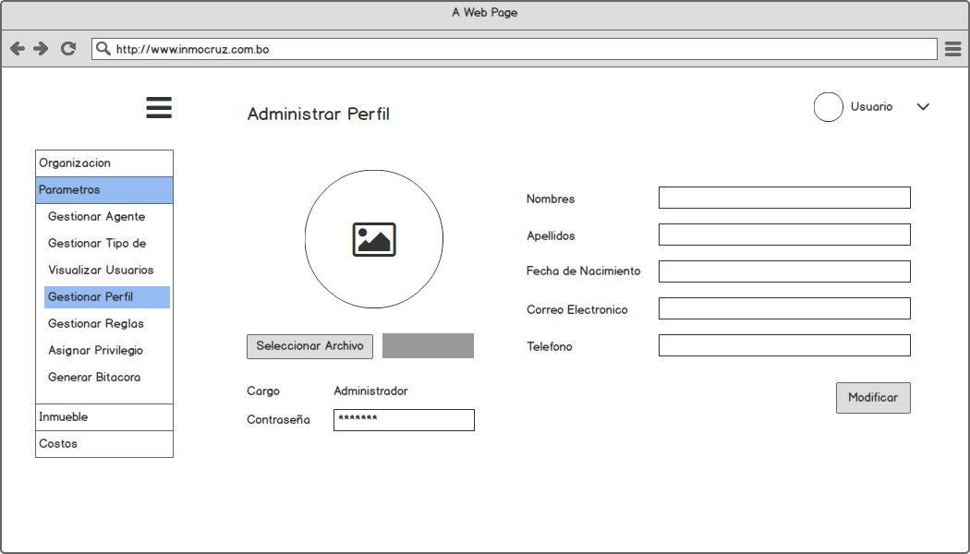

### GESTIONAR REGLAS

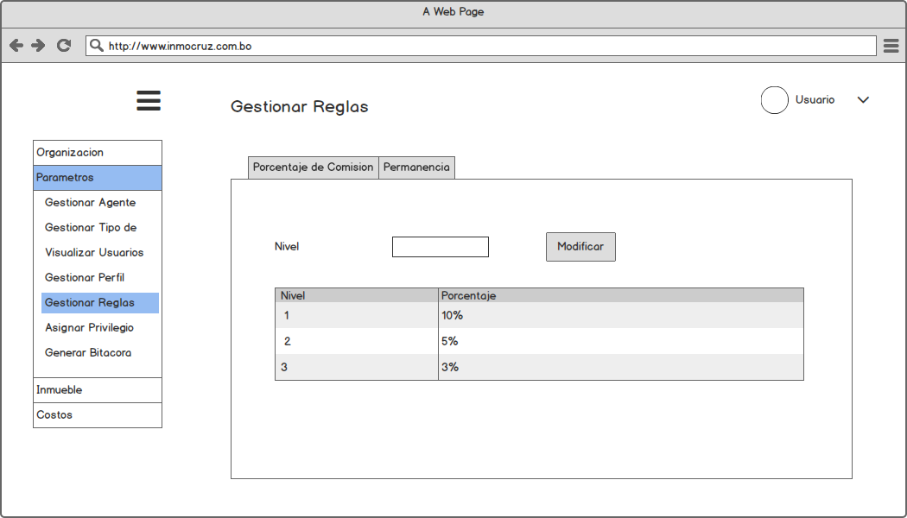

### ASIGNAR PRIVILEGIO

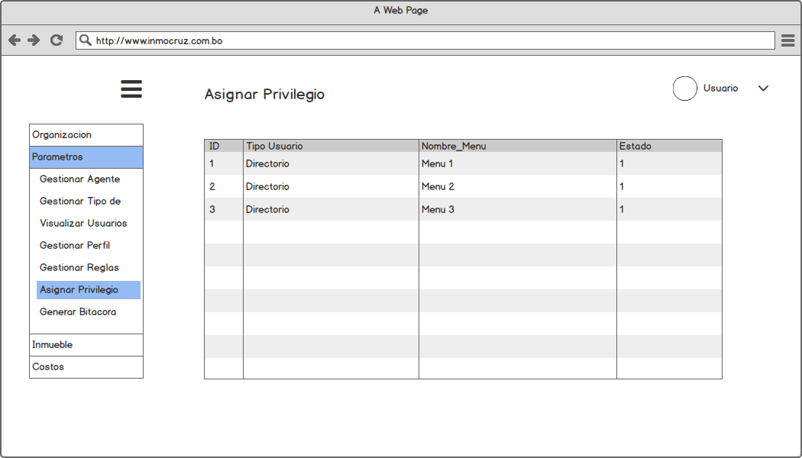

### GENERAR BITÁCORA

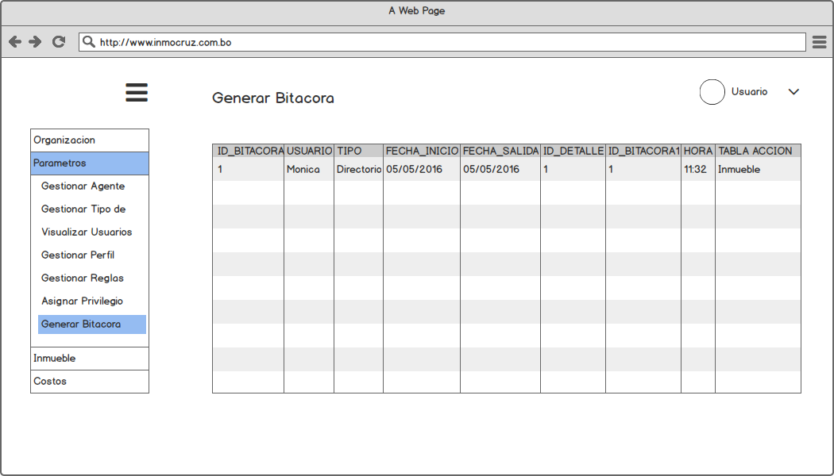

### GESTIONAR INMUEBLE

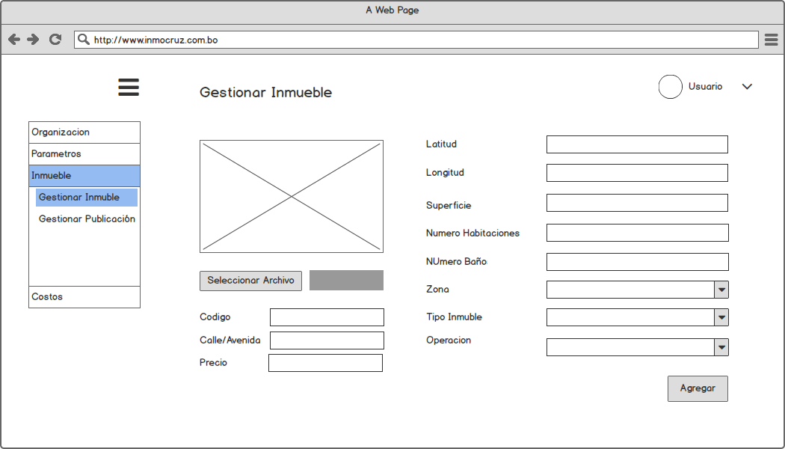

### GESTIONAR PUBLICACIÓN

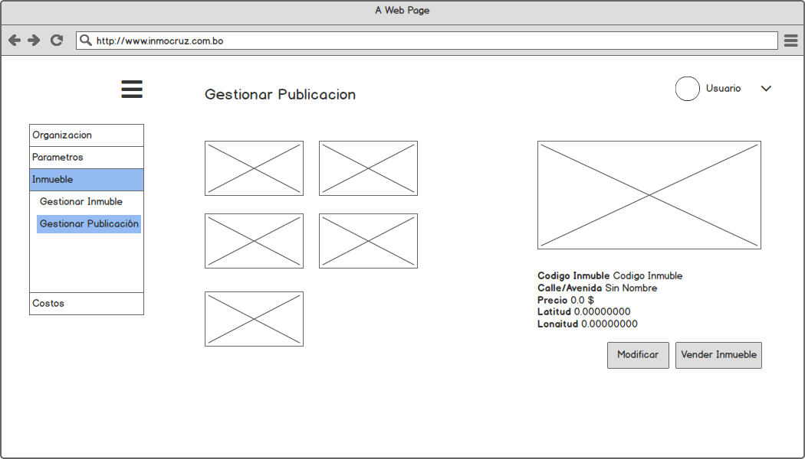

## DIAGRAMA GENERAL DE CASOS DE USO



Figura 4: Diagrama General de Casos de Uso

CAPITULO_5

FASE DE ELABORACIÓN

ANÁLISIS

# ANÁLISIS

## DESCRIPCIÓN

Durante este flujo de trabajo se realizará el análisis de los diferentes casos de uso identificados en el capítulo anterior. Para ello se realizarán los diagramas de comunicación para cada uno de los casos de uso identificados.

## ANÁLISIS DE PAQUETES

### Identificación de Paquetes



## ANÁLISIS DE LA ARQUITECTURA

### VISTA DE PAQUETES

#### P1. Organización



#### P2. Parámetros



#### P3. Inmueble



#### P4. Costos



### DIAGRAMAS DE COMUNICACIÓN

#### Gestionar Agente



#### Gestionar Tipo de Usuario



#### Gestionar Usuario



CAPITULO_6

FASE DE ELABORACIÓN

DISEÑO

# DISEÑO

## DESCRIPCIÓN

Durante este capítulo se realizará el diseño del Software a fin de determinar la forma de implementar los requisitos descritos.

## DISEÑO CONCEPTUAL DE LA BASE DE DATOS



## DISEÑO LÓGICO DE LA BASE DE DATOS

### Mapeo

##### Tipo

|  |  |  |  |  |
| --- | --- | --- | --- | --- |
| **PK** |  |  |  |  |
| **Id_Tipo** | Nombre | Permanencia | Descripcion | Estado |

##### Persona

|  |  |  |  |  |  |  |  |  |  |  |
| --- | --- | --- | --- | --- | --- | --- | --- | --- | --- | --- |
| **PK** |  |  |  |  |  |  |  |  |  | **FK** |
| **CI** | Nombre | Apellidos | Fecha_Nacimiento | Correo | Telefono | Fecha_Ingreso | Fecha_Limite | Foto | Estado | **Id_Tipo** |

##### Bitácora

|  |  |  |  |  |
| --- | --- | --- | --- | --- |
| **PK** | **FK** |  |  |  |
| **Id_Bitacora** | **Usuario** | Tipo | Fecha_I | Fecha_F |

##### DetalleBitacora

|  |  |  |  |  |
| --- | --- | --- | --- | --- |
| **PK** | **FK** |  |  |  |
| **Id_Detalle** | **Id_Bitacora** | Hora | Tabla | Accion |

##### Login

|  |  |  |  |
| --- | --- | --- | --- |
| **PK** | **FK** |  |  |
| **Id_Login** | **Usuario** | Contrasenha | Estado |

##### Inmueble

|  |  |  |  |  |  |  |  |  |  |  |  |  |
| --- | --- | --- | --- | --- | --- | --- | --- | --- | --- | --- | --- | --- |
| **PK** | |  |  |  |  |  |  |  |  | **FK** | **FK** | **FK** |
| **Codigo_Inmueble** | CalleAvenida | | Latitud | Longitud | Superficie | Precio | Nro_Habitaciones | Nro_Banho | Estado | **ID_Zona** | **Id_Tipo** | **Id_Operacion** |

##### PersonaInmueble

|  |  |
| --- | --- |
| **FK** | **FK** |
| **Id_Persona** | **Id_Inmueble** |

##### ImagenInmueble

|  |  |  |  |
| --- | --- | --- | --- |
| **PK** | **FK** |  |  |
| **Id_Imagen** | I**d_Inmueble** | Direccion | Estado |

##### Nodo

|  |  |  |  |
| --- | --- | --- | --- |
| **FK** |  |  | **FK** |
| **CI** | Nivel | Estado | **Id_Comision** |

##### Comision

|  |  |  |  |
| --- | --- | --- | --- |
| **PK** |  |  |  |
| **Id_Comision** | Monto | Fecha | Estado |

##### TipoInmueble

|  |  |
| --- | --- |
| **PK** |  |
| **Id_Inmueble** | Nombre |

##### Operación

|  |  |  |
| --- | --- | --- |
| **PK** |  | **FK** |
| **Id_Operacion** | Nombre | **Id_PPago** |

##### PlanDePago

|  |  |
| --- | --- |
| **PK** |  |
| **Id_PPago** | Nombre |

##### Cuota

|  |  |  |  |  |
| --- | --- | --- | --- | --- |
| **PK** | **FK** |  |  |  |
| **Id_Cuota** | **Id_PPago** | Fecha_Pago | Monto | Estado |

##### Zona

|  |  |  |
| --- | --- | --- |
| **PK** |  |  |
| **Id_Zona** | Nombre | Estado |

##### Coordenada

|  |  |  |  |  |
| --- | --- | --- | --- | --- |
| **PK** | **FK** |  |  |  |
| **Id_Coordenad** | **Id_Zona** | Latitud | Longitud | Estado |

##### CasoUso

|  |  |  |
| --- | --- | --- |
| **PK** |  |  |
| **Id_CU** | Nombre | Estado |

##### TipoCU

|  |  |
| --- | --- |
| **FK** | **FK** |
| **Id_Tipo** | **Id_CU** |

##### Paquete

|  |  |  |
| --- | --- | --- |
| **PK** |  |  |
| **Id_Paquete** | Nombre | Estado |

##### CUPaquete

|  |  |  |
| --- | --- | --- |
| **FK** | **FK** |  |
| **Id_Paquete** | **Id_CU** | Orden |

## DISEÑO FÍSICO DE LA BASE DE DATOS

### Tablas de Volumen

##### Tipo

|  |  |  |  |  |  |
| --- | --- | --- | --- | --- | --- |
| ATRIBUTOS | TIPO DE DATOS | AMPLITUD | NULO | LLAVE | DESCRIPCION |
| Id_Tipo | Int | ░░░░ | NO | PK | Llave primaria de la tabla Tipo |
| Nombre | Varchar | 50 | NO | FK | Nombre del tipo de usuario |
| Permanencia | Int | ░░░░ | SI | ░░░░ | Tiempo de permanencia del usuario en el sistema expresado en meses |
| Descripcion | Varchar | 100 | NO | ░░░░ | Detalle de funciones sobre el tipo usuario |
| Estado | Int | ░░░░ | NO | ░░░░ | Estado del usuario |

##### Persona

|  |  |  |  |  |  |
| --- | --- | --- | --- | --- | --- |
| ATRIBUTOS | TIPO DE DATOS | AMPLITUD | NULO | LLAVE | DESCRIPCION |
| CI | Int | ░░░░ | NO | PK | Llave primaria de la tabla Persona |
| Nombre | Varchar | 200 | NO | ░░░░ | Nombre del agente de venta |
| Apellidos | Varchar | 200 | NO | ░░░░ | Apellido del agente de venta |
| Fecha_Nacimiento | Varchar | 30 | NO | ░░░░ | Fecha de nacimiento del agente |
| Correo | Varchar | 50 | NO | ░░░░ | Correo electrónico del agente de venta |
| Telefono | Int | ░░░░ | NO | ░░░░ | Teléfono o número de contacto del agente de venta |
| Foto | Varchar | 200 | NO | ░░░░ | Foto almacenada del agente de venta |
| Estado | Int | ░░░░ | NO | ░░░░ | Estado del agente de venta |
| Id_Tipo | Int | ░░░░ | NO | FK | Llave foránea de la tabla Tipo |

##### Bitácora

|  |  |  |  |  |  |
| --- | --- | --- | --- | --- | --- |
| ATRIBUTOS | TIPO DE DATOS | AMPLITUD | NULO | LLAVE | DESCRIPCION |
| Id_Bitacora | Int | ░░░░ | NO | PK | Llave primaria de la tabla Bitácora |
| Usuario | Int | ░░░░ | NO | FK | Llave foránea de la tabla Persona |
| Tipo | Varchar | 50 | NO | ░░░░ | Tipo de operación realizada |
| Fecha_I | Date | ░░░░ | NO | ░░░░ | Fecha de ingreso al sistema |
| Fecha_F | Date | ░░░░ | NO | ░░░░ | Fecha de salida del sistema |

##### DetalleBitacora

|  |  |  |  |  |  |
| --- | --- | --- | --- | --- | --- |
| ATRIBUTOS | TIPO DE DATOS | AMPLITUD | NULO | LLAVE | DESCRIPCION |
| Id_Detalle | Int | ░░░░ | NO | PK | Llave primaria de la tabla DetalleBitacora |
| Id_Bitacora | Int | ░░░░ | NO | FK | Llave foránea de la tabla Bitácora |
| Hora | Date | ░░░░ | NO | ░░░░ | Hora del proceso efectuado en el sistema |
| Tabla | Varchar | 20 | NO | ░░░░ | Tabla en la cual se ha realizado la acción |
| Accion | Varchar | 100 | NO | ░░░░ | Descripcion acerca de lo realizado en el sistema |

##### Login

|  |  |  |  |  |  |
| --- | --- | --- | --- | --- | --- |
| ATRIBUTOS | TIPO DE DATOS | AMPLITUD | NULO | LLAVE | DESCRIPCION |
| Id_Login | Int | ░░░░ | NO | PK | Llave primaria de la tabla Login |
| Usuario | Int | ░░░░ | NO | FK | Llave foránea de la tabla Persona |
| Contrasenha | Varchar | 100 | NO | ░░░░ | Contraseña del usuario |
| Estado | Int | ░░░░ | NO | ░░░░ | Estado del usuario |

##### Inmueble

|  |  |  |  |  |  |
| --- | --- | --- | --- | --- | --- |
| ATRIBUTOS | TIPO DE DATOS | AMPLITUD | NULO | LLAVE | DESCRIPCION |
| Codigo_Inmueble | Int | ░░░░ | NO | PK | Llave primaria de la tabla Inmueble |
| Calle_Avenida | Varchar | 150 | NO | ░░░░ | Calle o avenida donde el inmueble se encuentra |
| Latitud | Varchar | 50 | NO | ░░░░ | Latitud del inmueble |
| Longitud | Varchar | 50 | NO | ░░░░ | Longitud del inmueble |
| Superficie | Float | ░░░░ | NO | ░░░░ | Superficie del inmueble |
| Precio | Float | ░░░░ | NO | ░░░░ | Precio del inmueble |
| Nro_Habitaciones | Int | ░░░░ | SI | ░░░░ | Número de habitaciones con los cuales cuenta el inmueble |
| Nro_Banho | Int | ░░░░ | SI | ░░░░ | Número de baños con los cuales cuenta el inmueble |
| Estado | Int | ░░░░ | NO | ░░░░ | Estado del inmueble |
| CI_Persona | Int | ░░░░ | NO | FK | Llave foránea de la tabla Persona |
| Id_Zona | Int | ░░░░ | NO | FK | Llave foránea de la tabla Zona |
| Id_Tipo | Int | ░░░░ | NO | FK | Llave foránea de la tabla Tipo |
| Id_Operacion | Int | ░░░░ | NO | FK | Llave foránea de la tabla Operación |

##### PersonaInmueble

|  |  |  |  |  |  |
| --- | --- | --- | --- | --- | --- |
| ATRIBUTOS | TIPO DE DATOS | AMPLITUD | NULO | LLAVE | DESCRIPCION |
| Id_Persona | Int | ░░░░ | NO | FK | Llave foránea de la tabla Persona |
| Id_Inmueble | Int | ░░░░ | NO | FK | Llave foránea de la tabla Inmueble |

##### ImagenInmueble

|  |  |  |  |  |  |
| --- | --- | --- | --- | --- | --- |
| ATRIBUTOS | TIPO DE DATOS | AMPLITUD | NULO | LLAVE | DESCRIPCION |
| Id_Imagen | Int | ░░░░ | NO | PK | Llave primaria de la tabla ImagenInmueble |
| Id_Inmueble | Int | ░░░░ | NO | FK | Llave foránea de la tabla Inmueble |
| Direccion | Varchar | 100 | NO | ░░░░ | Dirección de la imagen del inmueble |
| Estado | Int | ░░░░ | NO | ░░░░ | Estado de la imagen del inmueble |

##### Nodo

|  |  |  |  |  |  |
| --- | --- | --- | --- | --- | --- |
| ATRIBUTOS | TIPO DE DATOS | AMPLITUD | NULO | LLAVE | DESCRIPCION |
| CI | Int | ░░░░ | NO | FK | Llave foránea de la tabla Nodo |
| Nivel | Varchar | 100 | NO | ░░░░ | Nivel en el cual se encuentra el nodo |
| Estado | Int | ░░░░ | NO | ░░░░ | Estado del nodo |
| Id_Comision | Int | ░░░░ | NO | FK | Llave foránea de la tabla Comision |

##### Comision

|  |  |  |  |  |  |
| --- | --- | --- | --- | --- | --- |
| ATRIBUTOS | TIPO DE DATOS | AMPLITUD | NULO | LLAVE | DESCRIPCION |
| Id_Comision | Int | ░░░░ | NO | PK | Llave primaria de la tabla Comision |
| Monto | Float | ░░░░ | NO | ░░░░ | Monto de comisión perteneciente al agente |
| Fecha | Varchar | 30 | NO | ░░░░ | Fecha en el que se efectuó el pago de la comisión |
| Estado | Int | ░░░░ | NO | ░░░░ | Estado del nodo |

##### TipoInmueble

|  |  |  |  |  |  |
| --- | --- | --- | --- | --- | --- |
| ATRIBUTOS | TIPO DE DATOS | AMPLITUD | NULO | LLAVE | DESCRIPCION |
| Id_Inmueble | Int | ░░░░ | NO | PK | Llave primaria de la tabla TipoInmueble |
| Nombre | Varchar | 100 | NO | ░░░░ | Nombre del tipo de inmueble |
| Estado | Int | ░░░░ | NO | ░░░░ | Estado del tipo de inmueble |

##### Operación

|  |  |  |  |  |  |
| --- | --- | --- | --- | --- | --- |
| ATRIBUTOS | TIPO DE DATOS | AMPLITUD | NULO | LLAVE | DESCRIPCION |
| Id_Operacion | Int | ░░░░ | NO | PK | Llave primaria de la tabla Operacion |
| Nombre | Varchar | 100 | NO | ░░░░ | Nombre del tipo de operación |

##### PlanDePago

|  |  |  |  |  |  |
| --- | --- | --- | --- | --- | --- |
| ATRIBUTOS | TIPO DE DATOS | AMPLITUD | NULO | LLAVE | DESCRIPCION |
| Id_PPago | Int | ░░░░ | NO | PK | Llave primaria de la tabla PlanDePago |
| Id_Operacion | Int | ░░░░ | NO | FK | Llave foránea de la tabla Operacion |
| Nombre | Varchar | 100 | NO | ░░░░ | Nombre del plan de pago |
| Estado | Int | ░░░░ | NO | ░░░░ | Estado del plan de pago |

##### Cuota

|  |  |  |  |  |  |
| --- | --- | --- | --- | --- | --- |
| ATRIBUTOS | TIPO DE DATOS | AMPLITUD | NULO | LLAVE | DESCRIPCION |
| Id_Cuota | Int | ░░░░ | NO | PK | Llave primaria de la tabla Cuota |
| Id_PPago | Int | ░░░░ | NO | FK | Llave foránea de la tabla PlanDePago |
| Fecha_Pago | Varchar | 100 | NO | ░░░░ | Fecha de pago de la cuota |
| Monto | Float | ░░░░ | NO | ░░░░ | Monto total de la cuota |
| Estado | Int | ░░░░ | NO | ░░░░ | Estado de la cuota |

##### Zona

|  |  |  |  |  |  |
| --- | --- | --- | --- | --- | --- |
| ATRIBUTOS | TIPO DE DATOS | AMPLITUD | NULO | LLAVE | DESCRIPCION |
| Id_Zona | Int | ░░░░ | NO | PK | Llave primaria de la tabla Zona |
| Nombre | Varchar | 50 | NO | ░░░░ | Nombre de la zona |
| Estado | Int | ░░░░ | NO | ░░░░ | Estado de la zona |

##### Coordenada

|  |  |  |  |  |  |
| --- | --- | --- | --- | --- | --- |
| ATRIBUTOS | TIPO DE DATOS | AMPLITUD | NULO | LLAVE | DESCRIPCION |
| Id_Coordenada | Int | ░░░░ | NO | PK | Llave primaria de la tabla Coordenada |
| Id_Zona | Int | ░░░░ | NO | FK | Llave foránea de la tabla Zona |
| Latitud | Varchar | 50 | NO | ░░░░ | Latitud de la coordenada |
| Longitud | Varchar | 50 | NO | ░░░░ | Longitud de la coordenada |
| Estado | Int | ░░░░ | NO | ░░░░ | Estado de la coordenada |

##### CasoUso

|  |  |  |  |  |  |
| --- | --- | --- | --- | --- | --- |
| ATRIBUTOS | TIPO DE DATOS | AMPLITUD | NULO | LLAVE | DESCRIPCION |
| Id_CU | Int | ░░░░ | NO | PK | Llave primaria de la tabla CasoUso |
| Nombre | Varchar | 50 | NO | ░░░░ | Nombre del caso de uso |
| Estado | Int | ░░░░ | NO | ░░░░ | Estado del caso de uso |

##### TipoCU

|  |  |  |  |  |  |
| --- | --- | --- | --- | --- | --- |
| ATRIBUTOS | TIPO DE DATOS | AMPLITUD | NULO | LLAVE | DESCRIPCION |
| Id_Tipo | Int | ░░░░ | NO | FK | Llave foránea de la tabla Tipo |
| Id_CU | Int | ░░░░ | NO | FK | Llave foránea de la tabla CasoUso |

##### Paquete

|  |  |  |  |  |  |
| --- | --- | --- | --- | --- | --- |
| ATRIBUTOS | TIPO DE DATOS | AMPLITUD | NULO | LLAVE | DESCRIPCION |
| Id_Paquete | Int | ░░░░ | NO | PK | Llave primaria de la tabla Paquete |
| Nombre | Varchar | 50 | NO | ░░░░ | Nombre del paquete |
| Estado | Int | ░░░░ | NO | ░░░░ | Estado del paquete |

##### CUPaquete

|  |  |  |  |  |  |
| --- | --- | --- | --- | --- | --- |
| ATRIBUTOS | TIPO DE DATOS | AMPLITUD | NULO | LLAVE | DESCRIPCION |
| Id_Paquete | Int | ░░░░ | NO | FK | Llave foránea de la tabla Paquete |
| Id_CU | Int | ░░░░ | NO | FK | Llave foránea de la tabla CasoUso |
| Orden | Int | ░░░░ | NO | ░░░░ | Orden de un paquete en particular |

### DIAGRAMA DE CLASES

Figura 6: Diagrama de Clases

## DISEÑO DE DETALLE PROCEDIMENTAL

### GESTIONAR AGENTE

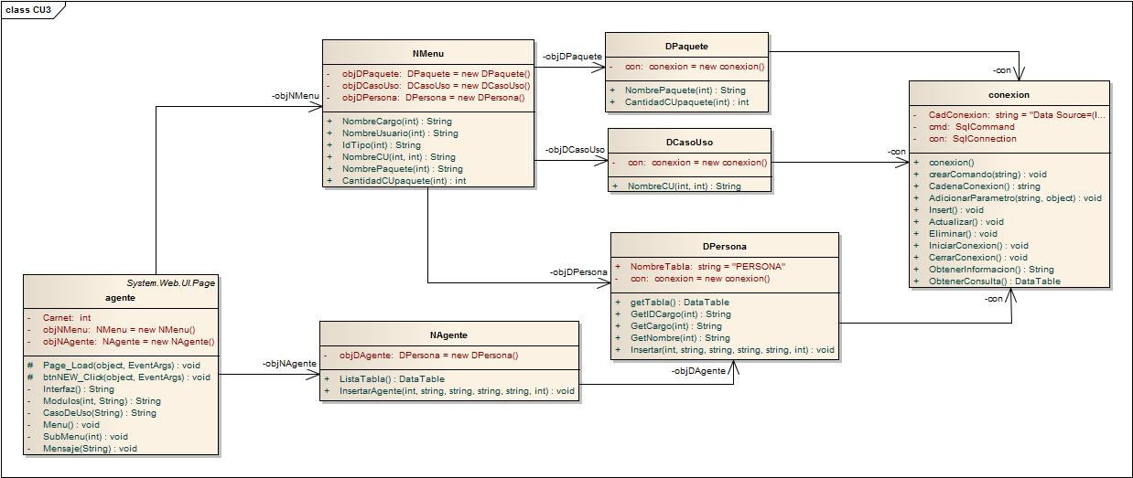

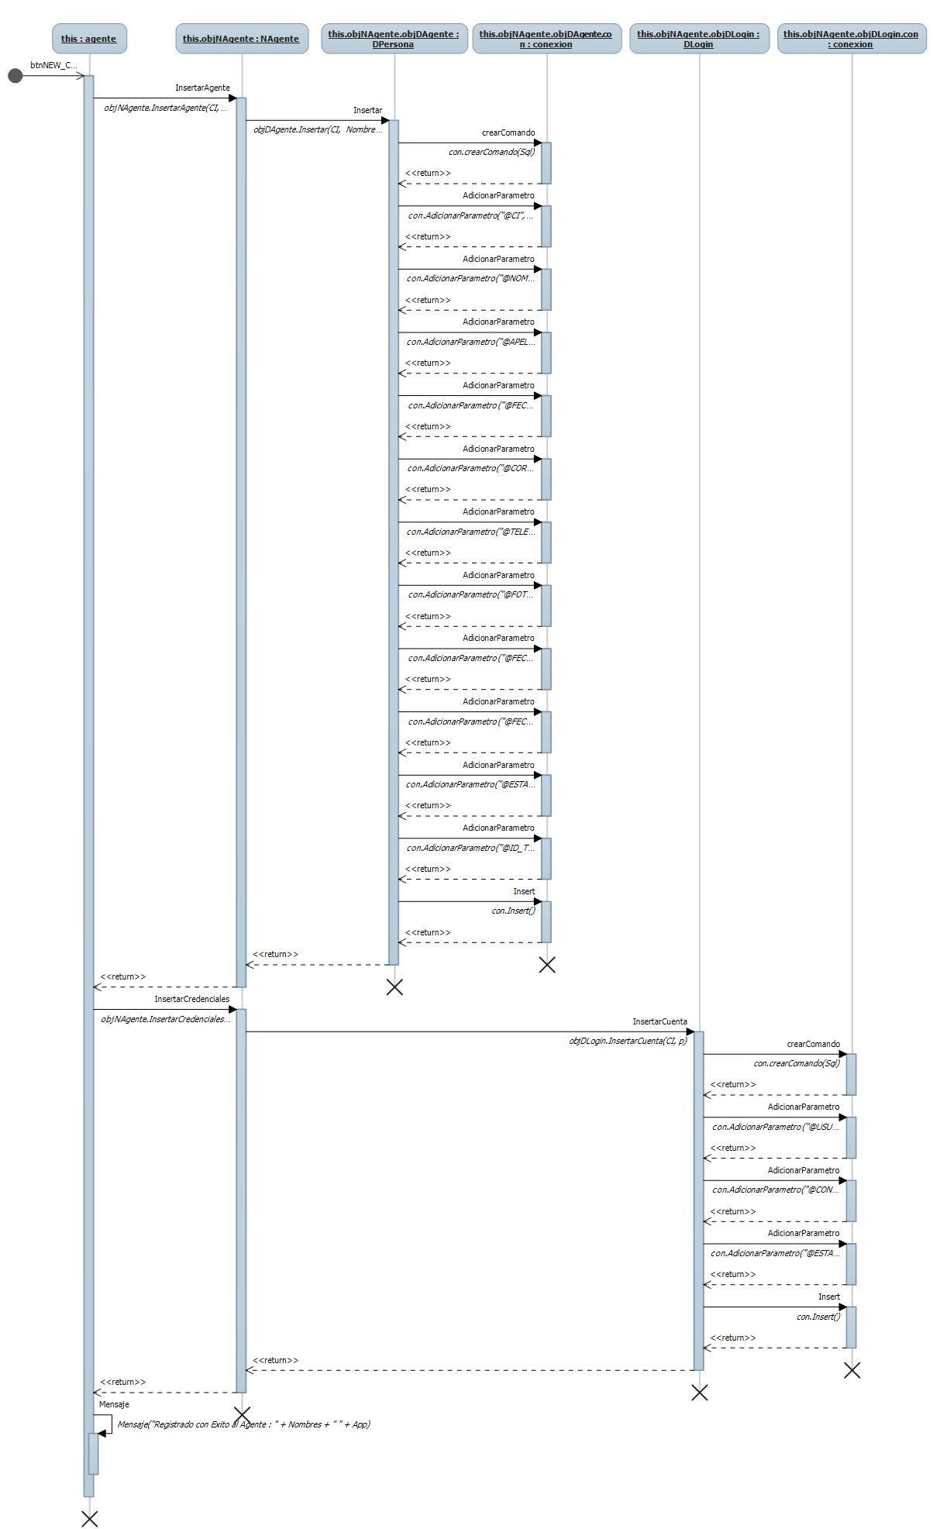



### GESTIONAR TIPO DE USUARIO

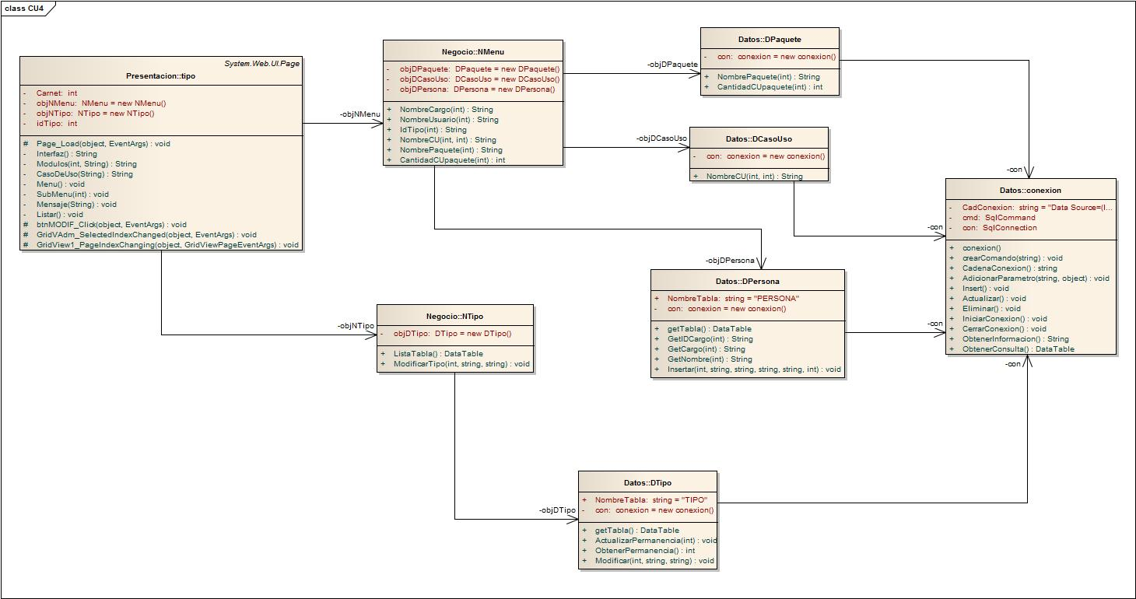

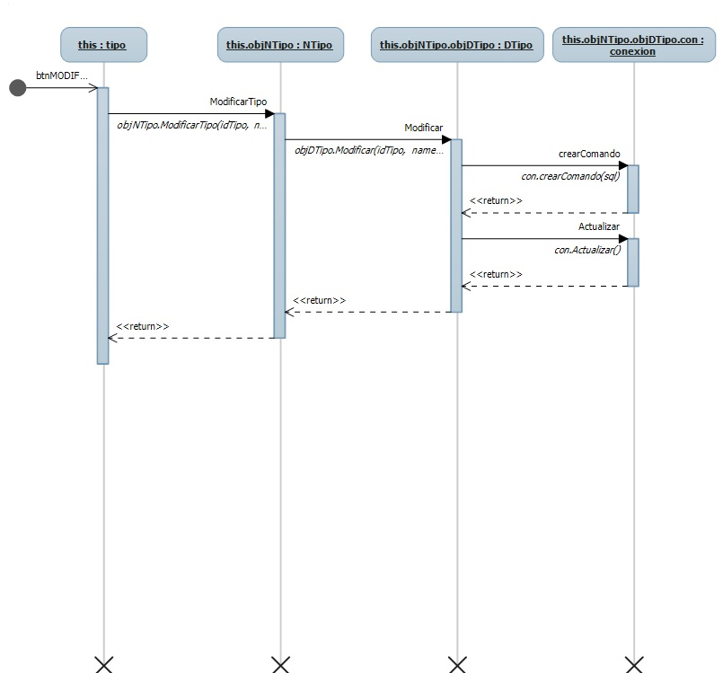

### GESTIONAR USUARIO

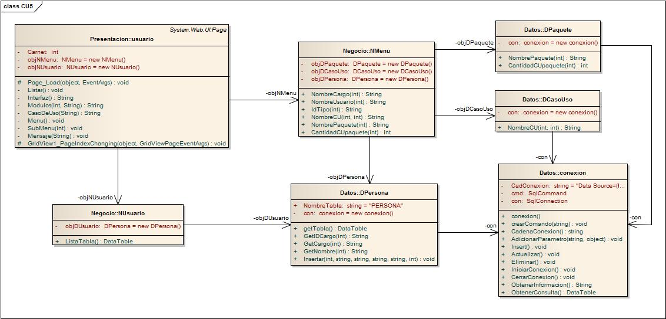

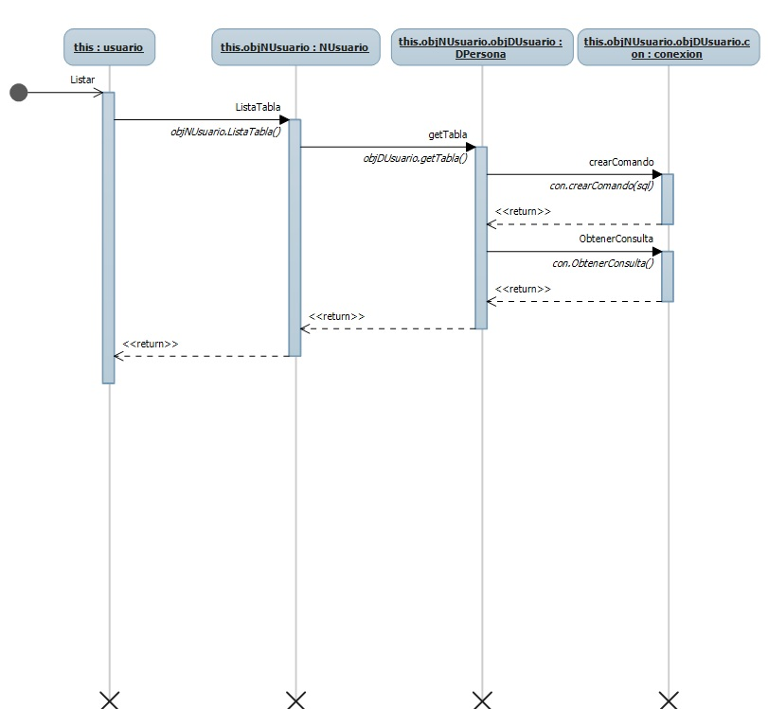

## 

## PRUEBAS

# BIBLIOGRAFÍA

**Libros**

* **Booch** G., Rumbaugh J., Jacobson I., “El Proceso Unificado de desarrollo de Software” Madrid España

Editorial Pearson Educación S.A, Addison/Wesley 2000.

* **Presman**, Roger S.“Ingeniería de Software” Madrid España

McGraw-Hill,2002 Cuarta Edición 1993.

* **García** Sánchez María Dolores, “Marketing Multinivel” ESIC Editorial, 2004 Padilla Ayala, Juan Pablo, Matemáticas actuariales para los sistemas multinivel, tesis de actuaría en la Facultad de Ciencias de la UNAM, 2006.
* **Carmichael**, A., “Marketing multinivel y Marketing directo de red. El Manual esencial para introducirse en el apasionante negocio del MLM”. España Ediciones Obelisco, 1996

**Páginas WEB**

* **Situación Multinivel** [en línea]: Aquí se encuentran el detalle de los problemas en una estructura multinivel

http://docplayer.es/3719423-Situacion-del-multinivel-en-venezuela.html

[URL consultado 05/05/2016]

* **Sistema de administración multinivel** [en línea]: Aquí se encuentran un ejemplo del sistema con un similar caso de estudio http://repositorio.uis.edu.co/jspui/bitstream/123456789/2388/2/119548.pdf

[URL consultado 05/05/2016]

* **Modelo matemático para empresas multinivel** [en línea]: Aquí se encuentran el modelo matemático para empresas multinivel

http://repository.ean.edu.co/bitstream/handle/10882/486/SanchezJuan2010.pdf?sequence=2

[URL consultado 05/05/2016].

* **Marketing y Gestión Inmobiliaria** [en línea]:

<http://www.marketing-xxi.com/node/1140>

[URL consultado 05/05/2016]

* **Problemática multinivel** [en línea]: Aquí se encuentran la problemática multinivel

http://vivaelnetworking.com/2015/02/graves-problemas-al-interior-de-wakeupnow/

[URL consultado 05/05/2016]

# ANEXOS

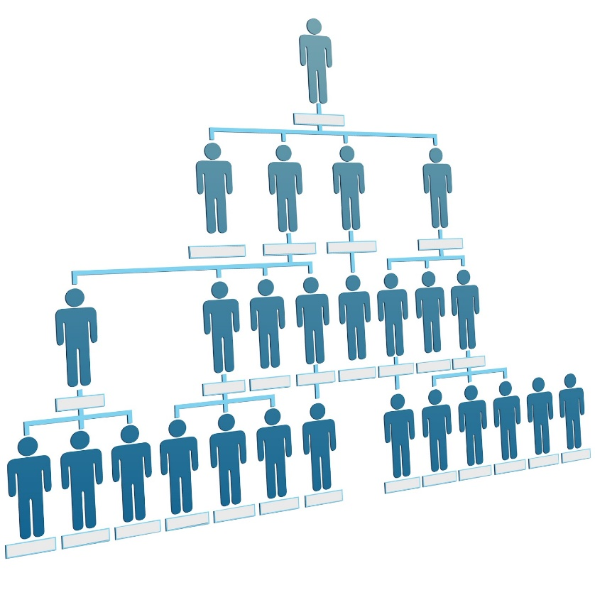

Figura 7: Estructura organizacional de la red de marketing

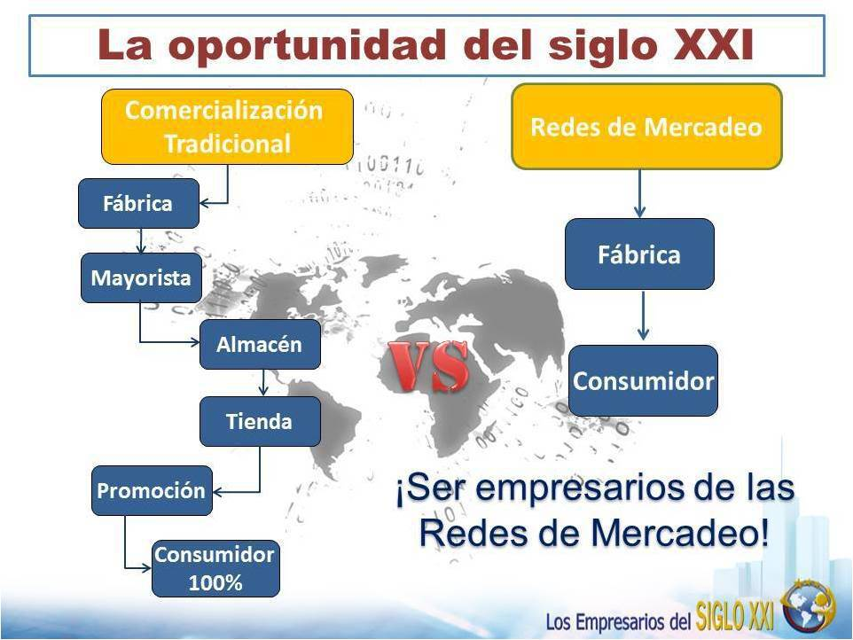

Figura 8: Estructura organizacional de la red de marketing